安阳市龙安区机关事务中心
2023年度部门决算

二〇二四年九月
目 录
第一部分 安阳市龙安区机关事务中心概况
- 部门职责
- 机构设置
第二部分 2023年度部门决算表
一、收入支出决算总表
二、收入决算表
三、支出决算表
四、财政拨款收入支出决算总表
五、一般公共预算财政拨款支出决算表
六、一般公共预算财政拨款基本支出决算表
七、政府性基金预算财政拨款收入支出决算表
八、国有资本经营预算财政拨款支出决算表
九、财政拨款“三公”经费支出决算表
十、部门整体支出绩效自评情况表
十一、项目支出绩效自评情况表
第三部分 2023年度部门决算情况说明
一、收入支出决算总体情况说明
二、收入决算情况说明
三、支出决算情况说明
四、财政拨款收入支出决算总体情况说明
五、一般公共预算财政拨款支出决算情况说明
六、一般公共预算财政拨款基本支出决算情况说明
七、政府性基金预算财政拨款支出决算情况说明
八、国有资本经营预算财政拨款支出决算情况说明
九、财政拨款“三公”经费支出决算情况说明
十、机关运行经费支出情况说明
十一、政府采购支出情况说明
十二、国有资产占用情况说明
十三、预算绩效情况说明
十四、其他需要说明的重要情况
第四部分 名词解释

第一部分 安阳市龙安区机关事务中心概况

一、部门职责
1、负责区直公共机构节能监督管理，会同有关部门制定规划、规章制度并组织实施；负责推进、指导、协调、监督全区的公共机构节能工作；组织开展能耗统计、监测和评价考核工作。
2、负责制订区委、区政府及区直行政事业单位公务用车的编制、计划并监督执行。
3、按规定负责区直行政事业单位办公用房和办公区建设的规划编制、权属登记、使用调配、出租、出借、产权纠纷调处，对房产的处置提出初审意见。
4、负责区直机关行政办公区域的环境和绿化及水、电、暖的管理与维护;负责区直机关的安全保卫工作室；加强机关食堂等公共设施和管理工作，逐步推进机关后勤服务的市场化和社会化。

5、承办上级和区委、区政府领导交办的其他事项。

二、机构设置
安阳市龙安区机关事务中心内设机构4个，包括：办公室（计划教务股）、公共机构节能监督管理股、房产管理股、后勤服务股。
从决算单位构成看，安阳市龙安区机关事务中心部门决算包括：本级决算。另外，安阳市龙安区机关事务中心部门无二级决算机构，仅本级决算纳入我部门汇总反映。
纳入本部门2023年度部门决算编制范围的单位共1个，其中二级预算单位0个，具体是：
1.机关事务中心部本级

第二部分 2023年度部门决算表

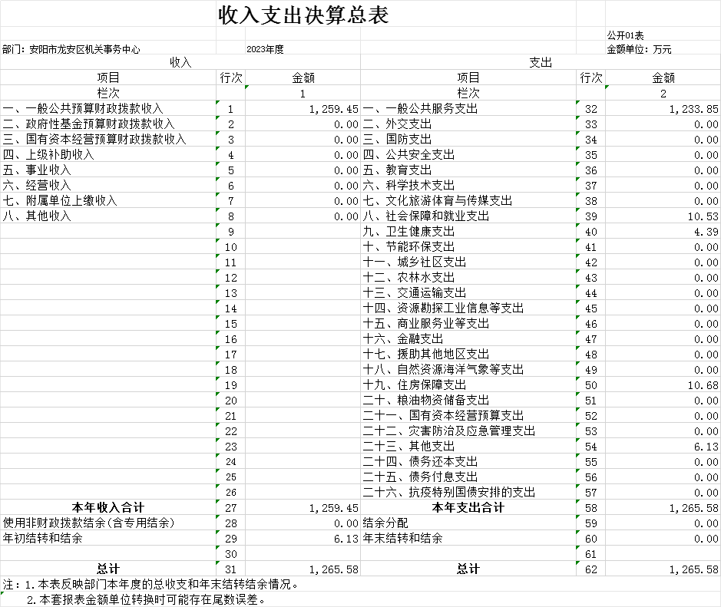

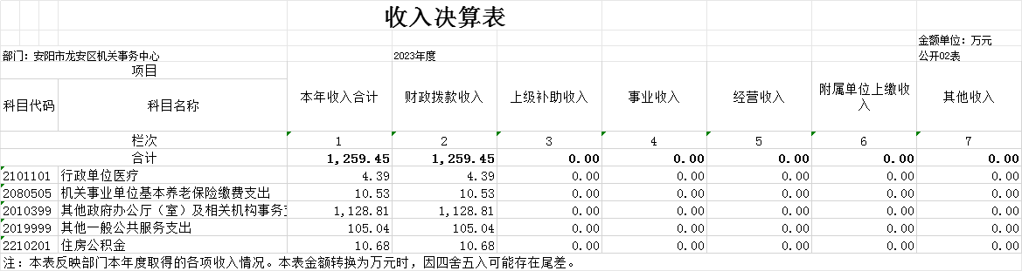

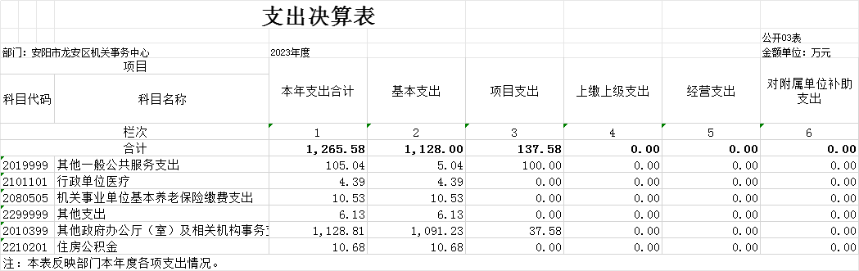

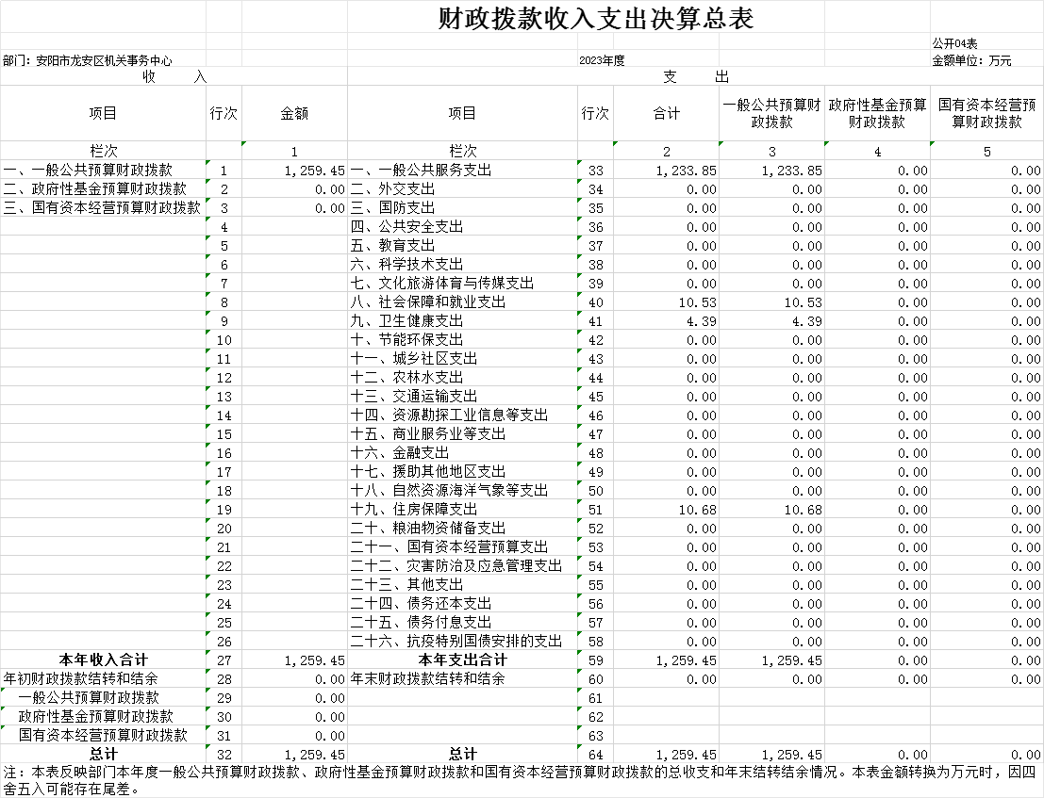

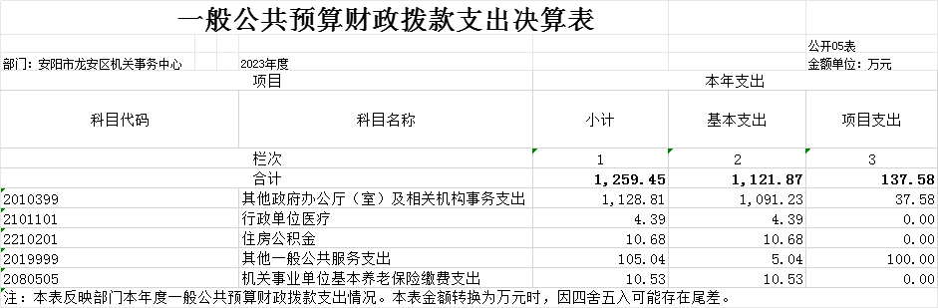

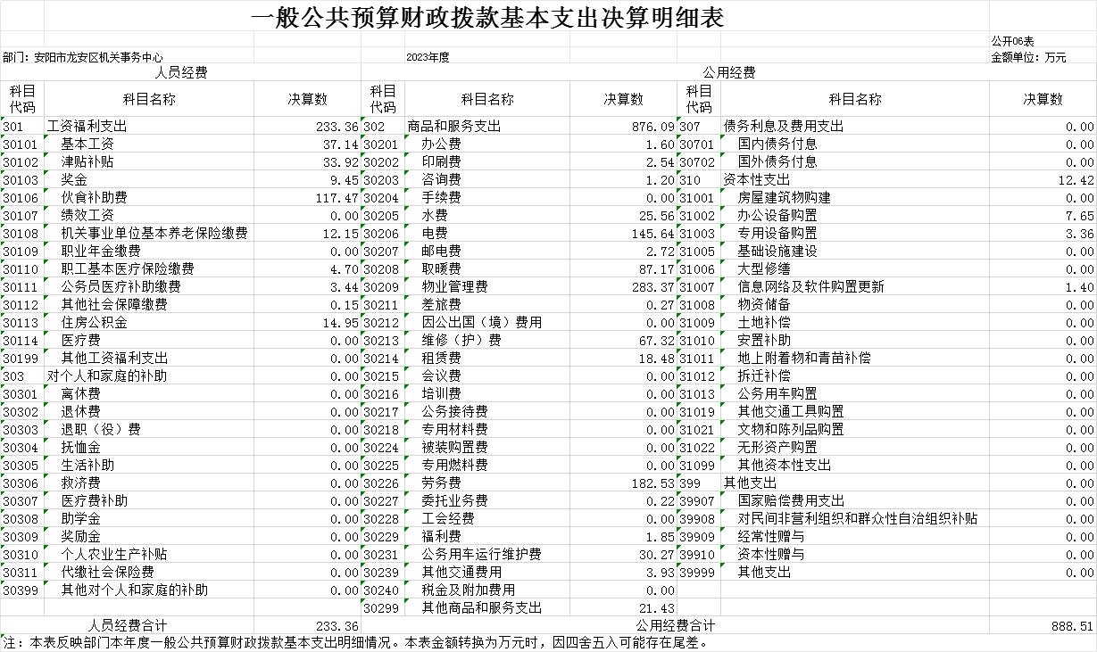

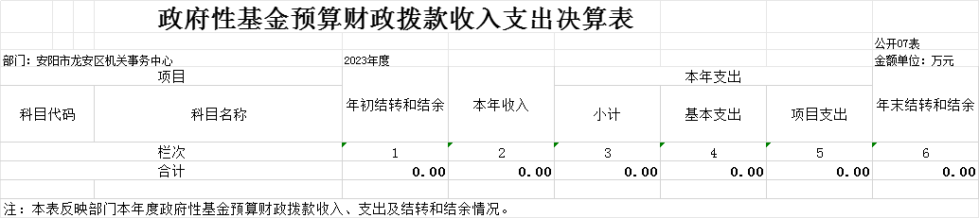

说明：我部门没有政府性基金收入，也没有使用政府性基金安排的支出，故本表无数据。

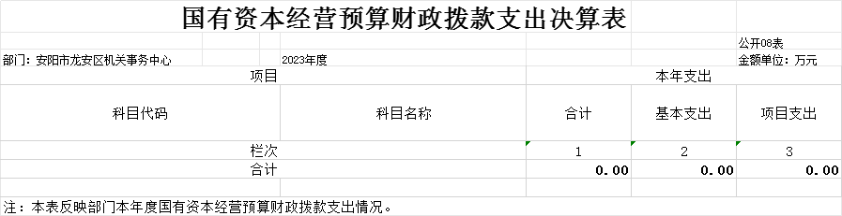

说明：我部门没有使用国有资本经营预算安排的支出，故本表无数据。

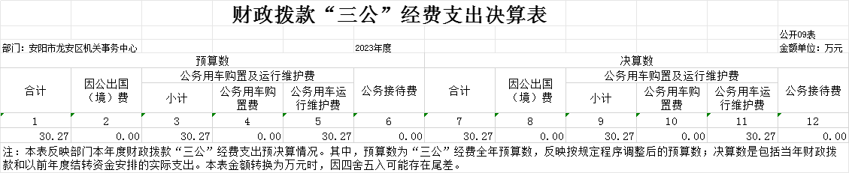

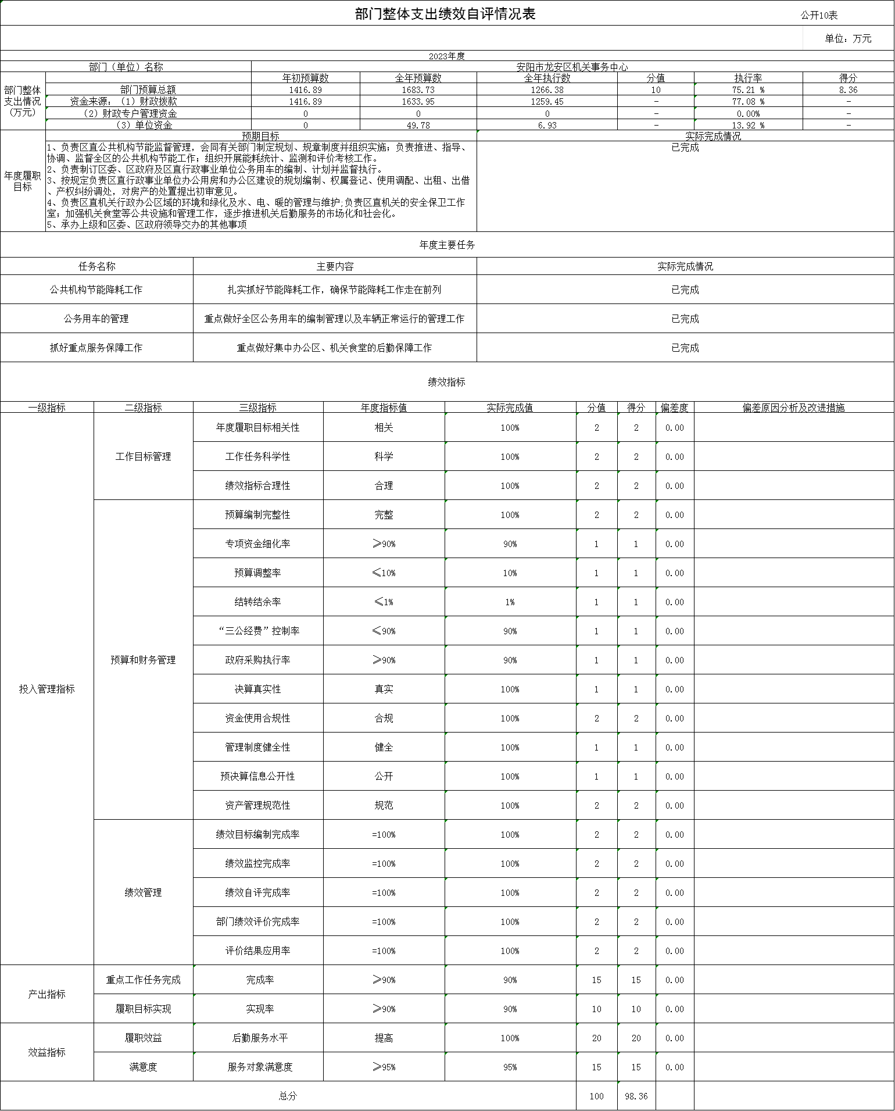
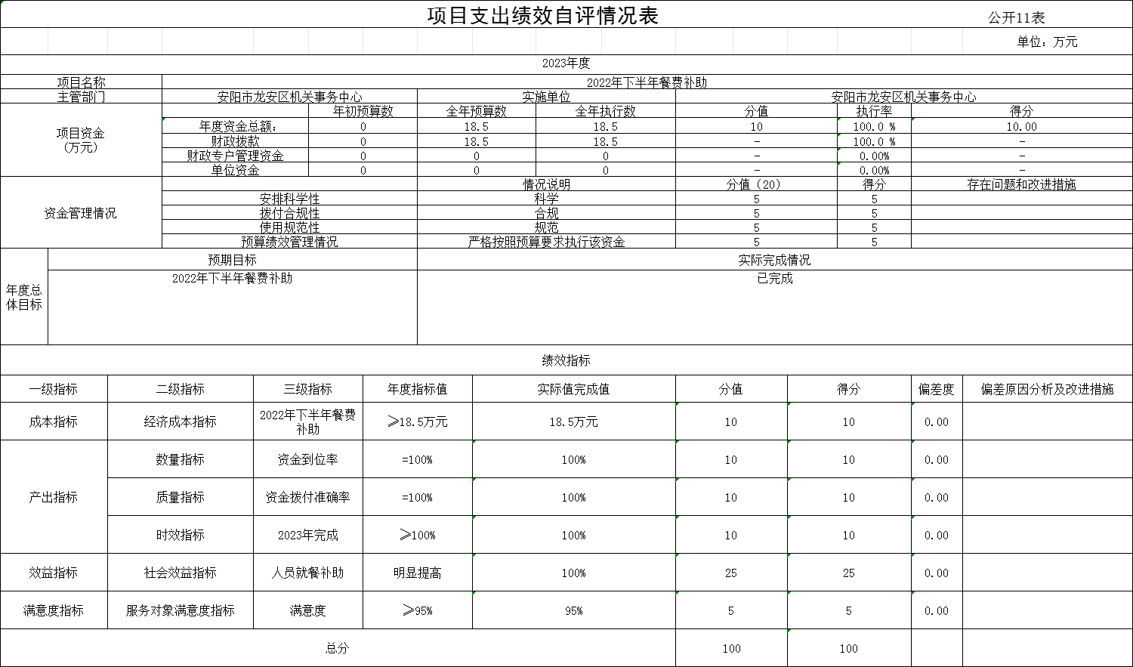

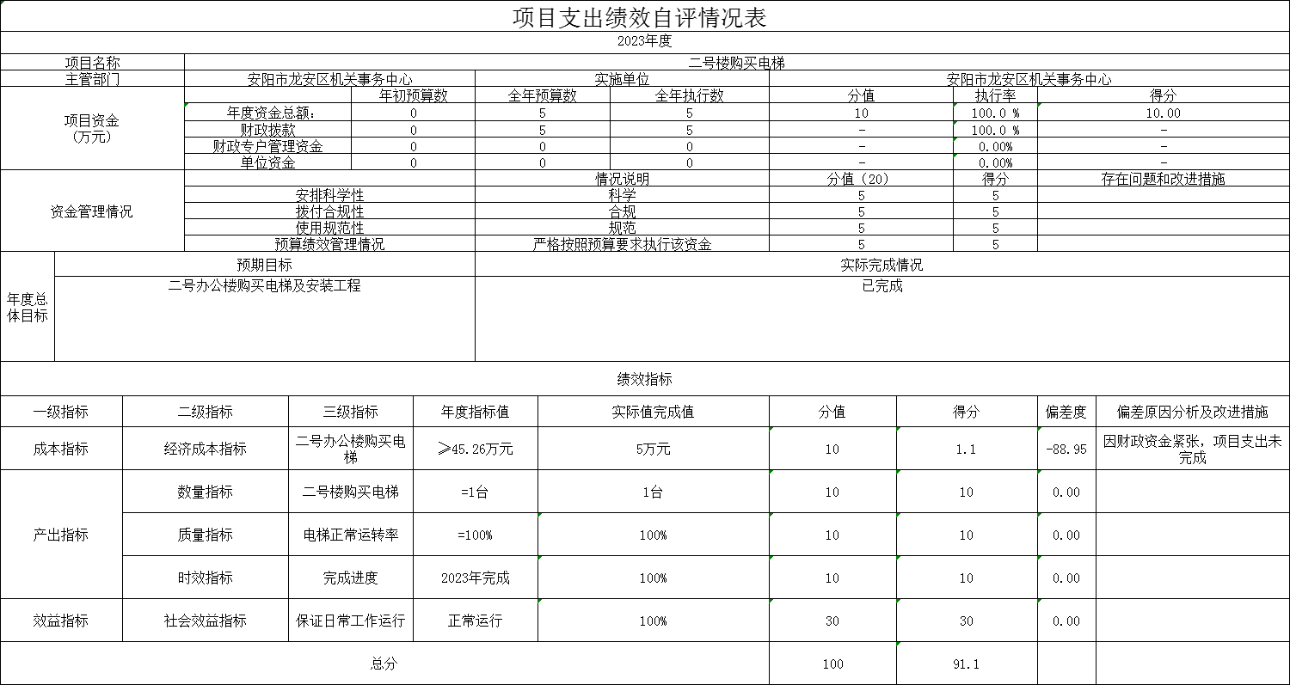

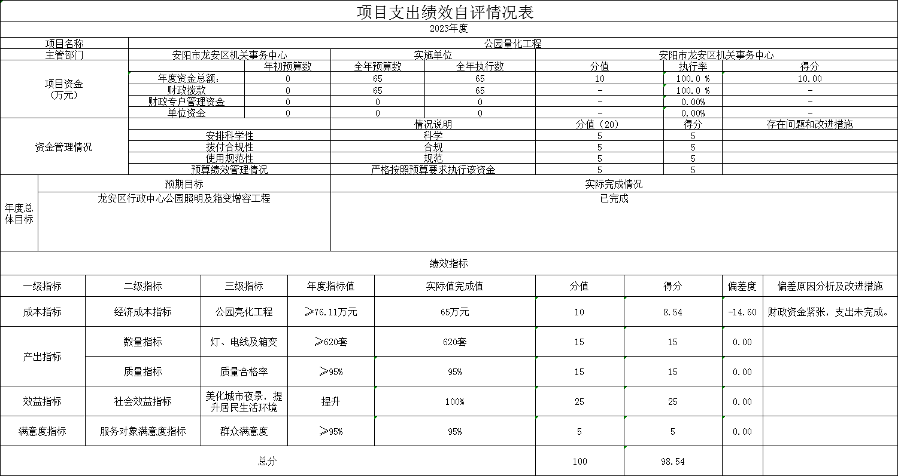

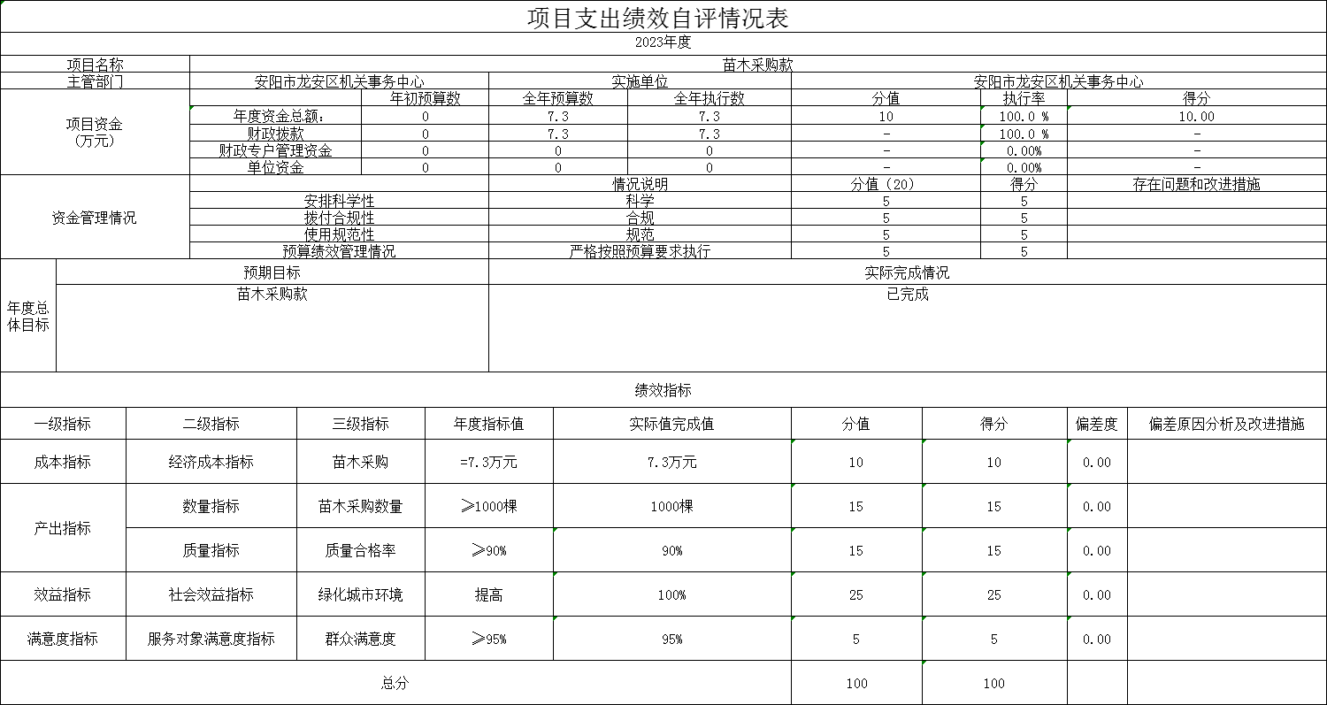

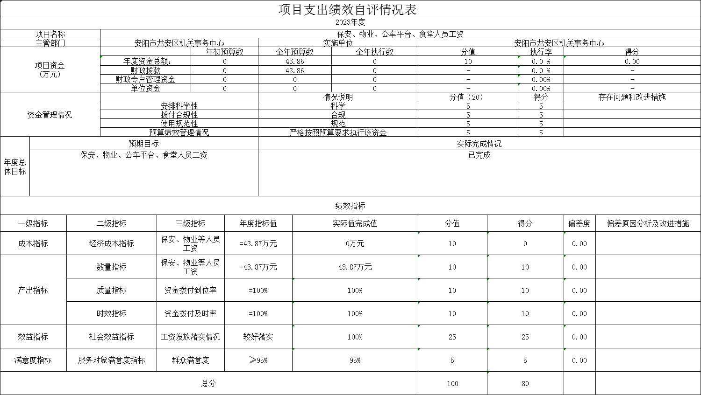
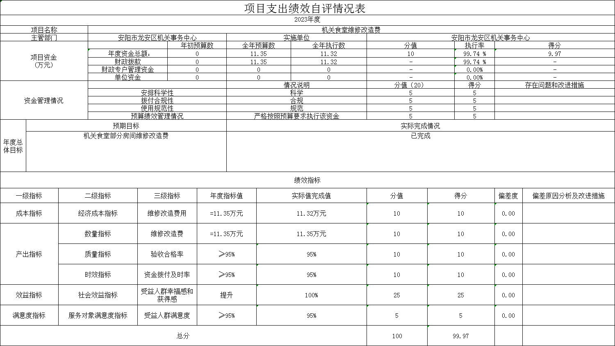
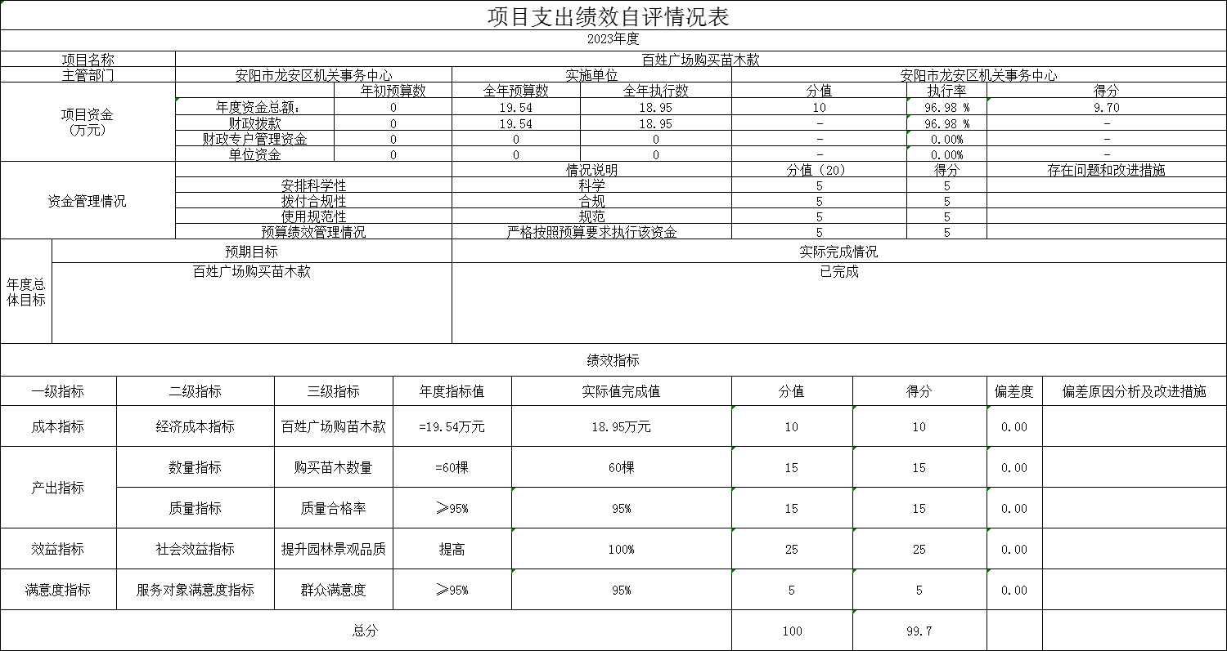

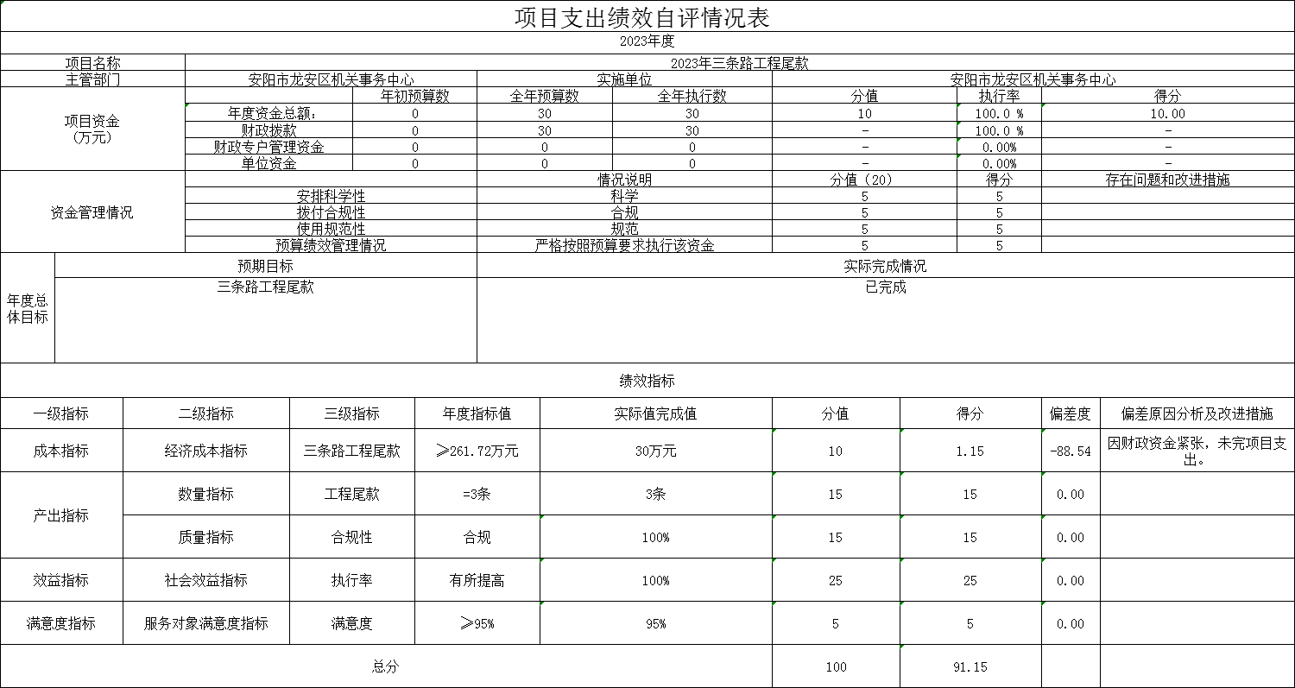

第三部分 2023年度部门决算情况说明

一、收入支出决算总体情况说明
2023年度收、支总计均为1265.58万元。与上年度相比，收、支总计各减少30.34万元，下降2.34%。主要原因是厉行节约。

二、收入决算情况说明
2023年度收入合计1259.45万元，其中：财政拨款收入1259.45万元，占100%；上级补助收0万元，占0%；事业收0万元，占0%；经营收入0万元，占0%；附属单位上缴收入0万元，占0%；其他收入0万元，占0%。

三、支出决算情况说明
2023年度支出合计1265.58万元，其中：基本支出1128万元，占89.13%；项目支出137.58万元，占10.87%；上缴上级支出0万元，占0%；经营支出0万元，占0%；对附属单位补助支出0万元，占0%。

四、财政拨款收入支出决算总体情况说明
2023年度财政拨款收、支总计均为1259.45万元。与上年度相比，财政拨款收、支总计各增加12.03万元，增长0.96%。主要原因是决算科目调整。

五、一般公共预算财政拨款支出决算情况说明
（一）总体情况。
2023年度一般公共预算财政拨款支出1259.45万元，占支出合计的99.52%。与上年度相比，一般公共预算财政拨款支出增加12.03万元，增长0.96%。主要原因是决算科目调整。
（二）结构情况。
2023年度一般公共预算财政拨款支出1259.45万元，主要用于以下方面：一般公共服务（类）支出1128.81万元，占89.63%；社会保障和就业（类）支出10.53万元，占0.84%；卫生健康（类）支出4.39万元，占0.35%；住房保障（类）支出10.68万元，占0.84%；其他（类）支出105.04万元，占8.34%。
（三）具体情况。
2023年度一般公共预算财政拨款支出年初预算为1416.89万元，支出决算为1259.45万元，完成年初预算的88.89%。其中：
- 一般公共服务（类）政府办公厅（室）及相关机构事务（款） 其他政府办公厅（室）及相关机构事务支出（项）。年初预算为1389.07万元，支出决算为1128.81万元，完成年初预算的81.26%。 决算数与年初预算数存在差异的主要原因是厉行节约。
2.卫生健康支出（类）行政事业单位医疗（款）行政单位医疗支出（项）。年初预算为4.81万元，支出决算为4.39万元，完成年初预算的91.27%。决算数与年初预算数存在差异的主要原因是医疗保险未完全缴纳。
3.住房保障支出（类）住房改革支出（款）住房公积金（项）。年初预算为12.48万元，支出决算为4.39万元，完成年初预算的35.18%。决算数与年初预算数存在差异的主要原因是住房公积金未完全缴纳。

4.其他支出（类）其他支出（款）其他支出（项）。年初预算为0万元，支出决算为105.04万元，完成年初预算的0%。决算数与年初预算数存在差异的主要原因是年初预算无此类款项，年底调整支出为其他一般公共服务支出。
5．社会保障和就业支出（类）行政事业单位养老支出（款）机关事业单位基本养老保险缴费支出（项）。年初预算为10.53万元，支出决算为10.53万元，完成年初预算的100%。

六、一般公共预算财政拨款基本支出决算情况说明
2023年度一般公共预算财政拨款基本支出1121.87万元。其中：人员经费233.36万元，主要包括：基本工资、津贴补贴、奖金、伙食补助费、绩效工资、机关事业单位基本养老保险缴费、职业年金缴费、职工基本医疗保险缴费、公务员医疗补助缴费、其他社会保障缴费、住房公积金、医疗费、其他工资福利支出、离休费、退休费、抚恤金、退职（役）费、抚恤金、生活补助、救济费、医疗费补助、助学金、奖励金、其他对个人和家庭的补助支出；公用经费888.51万元，主要包括：办公费、印刷费、咨询费、手续费、水费、电费、邮电费、取暖费、物业管理费、差旅费、因公出国（境）费用、维修（护）费、租赁费、会议费、培训费、公务接待费、专用材料费、被装购置费、专用燃料费、劳务费、委托业务费、工会经费、福利费、公务用车运行维护费、其他交通费用、税金及附加费用、其他商品和服务支出、国内债务付息、办公设备购置、专用设备购置、信息网络及软件购置更新、公务用车购置、其他交通工具购置、文物和陈列品购置、无形资产购置、其他资本性支出。

七、政府性基金预算财政拨款支出决算情况说明
2023年度政府性基金预算财政拨款支出年初预算为0万元，支出决算为0万元，完成年初预算的0%。决算数与年初预算数持平。
八、国有资本经营预算财政拨款支出决算情况说明
2023年度国有资本经营预算财政拨款支出年初预算为0万元，支出决算为0万元，完成年初预算的0%。决算数与年初预算数持平。

九、财政拨款“三公”经费支出决算情况说明

（一）“三公”经费财政拨款支出决算总体情况说明。
2023年度“三公”经费财政拨款支出预算为60.08万元，支出决算为30.27万元，完成预算的50.38%。2023年度“三公”经费支出决算数与预算数存在差异的主要原因是厉行节约。

（二）“三公”经费财政拨款支出决算具体情况说明。
2023年度“三公”经费财政拨款支出决算中，因公出国（境）费支出决算0万元，完成预算的0%，占0%；公务用车购置及运行费支出决算30.27万元，完成预算的50.38%，占100%；公务接待费支出决算0万元，完成预算的0%，占0%。具体情况如下：
1．因公出国（境）费。年初预算为0万元，支出决算为0万元，完成年初预算的0%。决算数与年初预算数存在差异的主要原因是无支出。全年因公出国（境）团组0个，累计0人次。2．公务用车购置及运行费。年初预算为60.08万元，支出决算为30.27万元，完成年初预算的50.38%。决算数与年初预算数存在差异的主要原因是厉行节约。其中：
公务用车购置支出为0万元，购置车辆0辆。
公务用车运行支出30.27万元。主要用于公车平台公务用车运行费。2023年期末，部门开支财政拨款的公务用车保有量为7辆。
3.公务接待费年初预算为0万元，支出决算为0万元，完成年初预算的0%。决算数与年初预算数存在差异的主要原因是无差异。
外宾接待支出0万元。主要用于……。2023年共接待国（境）外来访团组0个、来访外宾0人次（不包括陪同人员）。
其他国内公务接待支出0万元。主要用于无支出。2023年共接待国内来访团组0个、来宾0人次（不包括陪同人员）。

十、机关运行经费支出情况说明
2023年度机关运行经费支出888.51万元，比2022年度增加841.25万元，增长1780.05%。主要原因是年底决算数据调整。

十一、政府采购支出情况说明
2023年度政府采购支出总额12.41万元，其中：政府采购货物支出12.41万元、政府采购工程支出0万元、政府采购服务支出0万元。授予中小企业合同金额0万元，占政府采购支出总额的0%，其中：授予小微企业合同金额0万元，占授予中小企业合同金额的0%。

十二、国有资产占用情况说明
2023年期末，我单位共有车辆7辆，其中：省级领导干部用车0辆、主要领导干部用车0辆、机要通信用车0辆、应急保障车0辆、执法执勤用车0辆、特种专业技术用车0辆、离退休干部用车0辆、其他用车7辆；单位价值100万元（含）以上设备0台（套）。

十三、预算绩效情况说明

（一）绩效管理工作开展情况。

2023年度我部门绩效管理工作开展情况：我单位开展了绩效评价，合理设定绩效目标，开展过程中严格把控，关注实施进度及实施效果，保证绩效目标的实现。

（二）部门整体绩效自评结果。

我部门2023年度整体支出预算总额1683.73万元，决算总额1266.38万元，部门绩效自评得分98.36分。其中，年度主要任务及完成情况：已完成。

预算情况指标设定及完成情况：2023年度整体支出预算总额1416.89万元，全年预算数1683.73万元，决算总额1266.38万元，执行率75.21%。

投入管理指标设定及完成情况：设置3个二级指标分别是工作目标管理、预算和财务管理、绩效管理，投入管理指标得分30分，其中工作目标管理指标得分6分，预算和财务管理指标得分14分，绩效管理指标得分10分；结转结余率完成1%，年末没有结转结余；“三公经费”控制率完成90%，政府采购执行率完成90%。
发现的主要问题、原因分析及改进措施：预算和实际执行有偏差，重视和加强财务管理能力建设，加强项目管理人员和财务人员的学习，提高预决算管理水平，增强预算绩效管理意识，提高项目绩效管理水平。

（三）项目绩效自评结果。
我单位进行自评的2023年项目支出共8个，决算资金共156.07万元，占2023年所有项目支出总额的100%，分别是：
- 2022年下半年就餐补助项目，项目2023年预算数18.5万元，决算数18.5万元，自评得分100分。其中，项目数量指标设定及完成情况：资金到位率，已完成；效益指标设定及完成情况：人员就餐补助明显提高，已完成。
- 二号楼购买电梯项目，项目2023年预算数5万元，决算数5万元，自评得分91.1分。其中，项目数量指标设定及完成情况：二号楼购买电梯1台，已完成；效益指标设定及完成情况：保证日常工作运行，已完成；
- 公园量化工程项目，项目2023年预算数65万元，决算数65万元，自评得分98.54分。其中，项目数量指标设定及完成情况：灯、电线及箱变，已完成；效益指标设定及完成情况：美化城市夜景，提升居民生活环境，已完成；
- 苗木采购款项目，项目2023年预算数7.3万元，决算数7.3万元，自评得分100分。其中，项目数量指标设定及完成情况：苗木采购数量，已完成；效益指标设定及完成情况：绿化城市环境，已完成；
5.保安、物业、公车平台、食堂人员工资项目，项目2023年预算数43.86万元，决算数0万元，自评得分80分。其中，项目数量指标设定及完成情况：保安、物业等人员工资，已完成；效益指标设定及完成情况：工资发放落实情况，已完成；
6.机关食堂维修改造费项目，项目2023年预算数11.35万元，决算数11.32万元，自评得分99.97分。其中，项目数量指标设定及完成情况：维修改造费，已完成；效益指标设定及完成情况：提升受益人群幸福感和获得感，已完成；
7.百姓广场购买苗木款项目，项目2023年预算数19.54万元，决算数18.95万元，自评得分99.7分。其中，项目数量指标设定及完成情况：购买苗木数量，已完成；效益指标设定及完成情况：提升园林景观品质，已完成；

8.2023年三条路工程尾款项目，项目2023年预算数30万元，决算数30万元，自评得分91.15分。其中，项目数量指标设定及完成情况：工程尾款，已完成；效益指标设定及完成情况：提升执行率，已完成；

发现的主要问题、原因分析及改进措施：项目目标没有统一标准，基层单位难以掌握，不利于开展绩效评价，我们一方面建议按照项目类别分别设置规范性标准，另一方面加强自身学习，探索项目目标设立的科学方法。

（四）以部门为主体开展的重点绩效评价结果。
我部门针对以上项目中的1个项目进行了重点项目再评价，评价得分98.54分。其中，项目数量指标设定及完成情况：灯、电线及箱变，已完成；效益指标设定及完成情况：灯、电线及箱变，已完成；发现的主要问题、原因分析及改进措施：项目目标没有统一标准，基层单位难以掌握，不利于开展绩效评价，我们一方面建议按照项目类别分别设置规范性标准，另一方面加强自身学习，探索项目目标设立的科学方法。

十四、其他需要说明的重要情况
无其他需要说明的重要情况。

第四部分 名词解释

一、财政拨款收入：单位从同级政府财政部门取得的财政预算资金。
二、事业收入：事业单位开展专业业务活动及其辅助活动取得的收入。
三、上级补助收入：事业单位从主管部门和上级单位取得的非财政补助收入。
四、附属单位上缴收入：事业单位取得附属独立核算单位根据有关规定上缴的收入。
五、经营收入：事业单位在专业业务活动及其辅助活动之外开展非独立核算经营活动取得的收入。
六、其他收入：单位取得的除“财政拨款收入”、“事业收入”、“上级补助收入”、“附属单位上缴收入”、“经营收入”以外的各项收入。
七、使用非财政拨款结余：指事业单位使用以前年度积累的非财政拨款结余弥补当年收支差额的金额。
八、年初结转和结余：指单位以前年度尚未完成、结转到本年仍按原规定用途继续使用的资金，或项目已完成等产生的结余资金。
九、基本支出：为保障机构正常运转、完成日常工作任务而发生的人员支出和公用支出。
十、项目支出：基本支出之外为完成特定行政任务和事业发展目标所发生的支出。
十一、经营支出：指事业单位在专业业务活动及其辅助活动之外开展非独立核算经营活动发生的支出。
十二、工资福利支出：单位支付给在职职工和编制外长期聘用人员的各类劳动报酬，以及为上述人员缴纳的各项社会保险费等。
十三、商品和服务支出：单位购买商品和服务的支出。
十四、对个人和家庭的补助支出：单位用于对个人和家庭的补助支出。
十五、结余分配：指事业单位按照会计制度规定缴纳的所得税、提取的专用结余以及转入非财政拨款结余的金额等。
十六、年末结转和结余：指单位按有关规定结转到下年或以后年度继续使用的资金，或项目已完成等产生的结余资金。
十七、“三公”经费：纳入同级财政预决算管理“三公”经费，指单位使用财政拨款安排的因公出国（境）费、公务用车购置及运行费和公务接待费。其中，因公出国（境）费反映单位公务出国（境）的国际旅费、国外城市间交通费、住宿费、伙食费、培训费、公杂费等支出；公务用车购置及运行费反映反映单位公务用车车辆购置支出（含车辆购置税）及租用费、燃料费、维修费、过路过桥费、保险费、安全奖励费用等支出；公务接待费反映单位按规定开支的各类公务接待（含外宾接待）支出。
十八、机关运行经费：为保障行政单位（含参照公务员法管理的事业单位）运行用于购买货物和服务的各项资金，包括办公及印刷费、邮电费、差旅费、会议费、福利费、日常维修费、专用材料及一般设备购置费、办公用房水电费、办公用房取暖费、办公用房物业管理费、公务用车运行维护费以及其他费用。

